UNITA’ DI APPRENDIMENTO 01: LA NOTAZIONE MUSICALE

GLI ACCENTI DELLE BATTUTE I MOVIMENTI TERNARI

PAG. 47

QUESTIONARIO CON DOMANDE STRUTTURATE

CONOSCENZE

- Una battuta si definisce ternaria quando:
  - è composta da tre accenti per ogni movimento
  - contiene tre note diverse
  - contiene tre movimenti

- Scegli la disposizione degli accenti nella battuta da 3/8:
  - + - -
  - + * *
  - + *

- Qual è la disposizione degli accenti nella battuta da 6/8?
E in quella da 9/8?

COMPRENSIONE

Completa: una battuta è formata da movimenti ternari se _______________________
_________________________________________________________________________
_________________________________________________________________________

- Da quanti movimenti è composto il tempo 3/8? ___________
E’ binario o ternario? __________________

- 6/8 da quanti movimenti è costituito? ______________
I movimenti sono binari o ternari? ________________

- 9/8 da quanti movimenti è costituito?
I movimenti sono binari o ternari?
Quindi 9/8 è una battuta ____________ costituita da movimenti _____________

- Definisci le sottostanti battute compilando la griglia che segue:

Battuta | Binaria | Ternaria | Con mov. binari | Con mov. ternari
2/4
6/8
3/4
9/8

APPLICAZIONE

- Il tuo insegnante ti farà ascoltare due basi a sua scelta tratte dal Canzoniere. Devi determinare quale delle due è in ritmo binario e quale in ternario

Base 1: ritmo _________ Base 2: ritmo ____________

- Metti gli accenti appropriati alle ritmiche sottostanti:

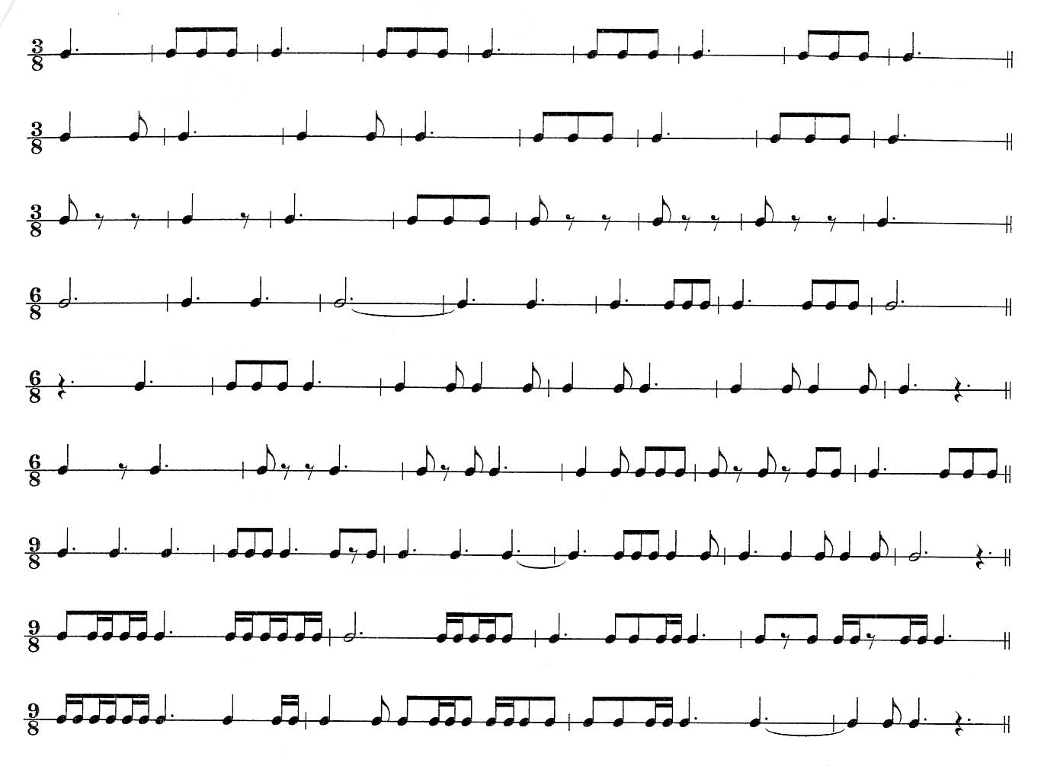

QUESTIONARIO A RISPOSTE APERTE

- Spiega con le tue parole cosa si intende per movimento ternario.
__________________________________________________________________________
__________________________________________________________________________
__________________________________________________________________________
__________________________________________________________________________

- Spiega, facendo anche alcuni esempi, cosa si intende per battuta ternaria.
__________________________________________________________________________
__________________________________________________________________________
__________________________________________________________________________
__________________________________________________________________________

- Definisci la differenza tra la battuta ¾ e 9/8
__________________________________________________________________________
__________________________________________________________________________
__________________________________________________________________________
__________________________________________________________________________

- Come consideri la battuta da 12/8? Da quanti e quali movimenti è composta?
__________________________________________________________________________
__________________________________________________________________________
__________________________________________________________________________
__________________________________________________________________________

- Prova a definire con le tue parole cosa si intende, in musica, con il termine “ritmo”, precisando anche quando un ritmo è binario e quando è ternario.
__________________________________________________________________________
__________________________________________________________________________
__________________________________________________________________________
__________________________________________________________________________
__________________________________________________________________________

